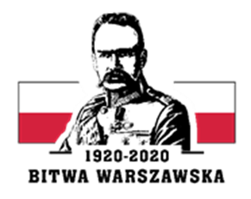
Giżycko, 09 kwietnia 2020 r.

INFORMACJA
Z OTWARCIA OFERT

- Zamawiający 24 Wojskowy Oddział Gospodarczy w Giżycku, działając zgodnie z art. 86 ust. 5 Ustawy z dnia 29 stycznia 2004 r. – Prawo zamówień publicznych (Dz. U. z 2019r. poz. 1843 z późn. zm.) przekazuje informacje
z otwarcia ofert w postępowaniu o udzielenie zamówienia publicznego na dostawę chemii, farb i akcesoriów malarskich na rzecz 24 Wojskowego Oddziału Gospodarczego (post. nr 18/2020).
- Kwota, jaką Zamawiający zamierza przeznaczyć na sfinansowanie zamówienia wynosi: 458 513,02 zł brutto.
- Wykonawcy, którzy złożyli oferty w wyznaczonym terminie:

Nr. Of. | Firmy oraz adresy Wykonawców | Cena oferty brutto  (zł) | Termin dostawy od dnia złożenia zamówienia
1 | METALZBYT – HURT Sp.z o.o.  ul. Bardowskiego 2,  43-300 Bielsko - Biała  NIP: 547 159 84 42  REGON: 070794899 | 357 195,79 zł | 20 dni
2 | Firma Usługowo-Handlowo-Produkcyjna  „OLMOT” Jerzy Olech  ul. Szczecinecka 12, 78-320 Połczyn - Zdrój  NIP: 672 100 64 38  REGON: 330387207 | 348 306,48 zł | 20 dni

- W terminie 3 dni należy złożyć oświadczenie o przynależności lub braku przynależności do tej samej grupy kapitałowej, o której mowa w art. 24 ust.
1 pkt 23 ustawy Pzp (zał. nr 7 do SIWZ) jeżeli nie zostało złożone wraz
z ofertą.

KOMENDANT

(-) wz. ppłk Paweł STEĆ

